PROGETTO 5 | Impaginare con Word
capitolo 5

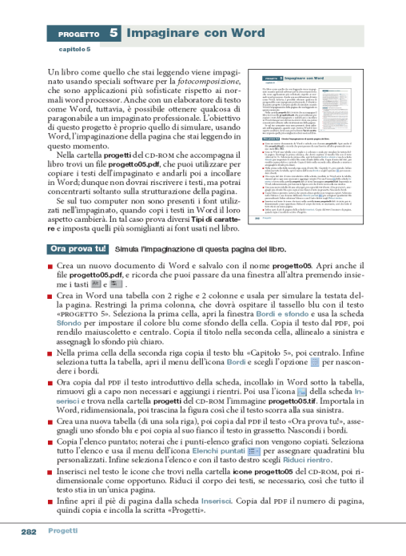
Un libro come quello che stai leggendo viene impaginato usando speciali software per la fotocomposizione, che sono applicazioni più sofisticate rispetto ai normali word processor.
Anche con un elaboratore di testo come Word, tuttavia, è possibile ottenere qualcosa di paragonabile a un impaginato professionale. L’obiettivo di questo progetto è proprio quello di simulare, usando Word, l’impaginazione della pagina che stai leggendo in questo momento.
Nella cartella progetti del cd-rom che accompagna il libro trovi un file progetto05.pdf, che puoi utilizzare per copiare i testi dell’impaginato e andarli poi a incollare in Word; dunque non dovrai riscrivere i testi, ma potrai copiarli e concentrarti soltanto sulla strutturazione della pagina.
Se sul tuo computer non sono presenti i font utilizzati nell’impaginato, quando copi i testi in Word il loro aspetto cambierà. In tal caso prova diversi Tipi di carattere, poi imposta quelli più somiglianti ai font usati nel libro.

Ora prova tu! | Simula l’impaginazione di questa pagina del libro.

- Crea un nuovo documento di Word e salvalo con il nome progetto05. Apri anche il file progetto05.pdf, così da averlo sempre a disposizione; ricorda che puoi passare da una finestra di programma all’altra premendo insieme i tasti e della tastiera.
- Crea in Word una tabella con 2 righe e 2 colonne e usala per simulare la testata della pagina. Restringi la prima colonna, che dovrà ospitare il tassello blu con il testo «progetto 5». Seleziona la prima cella, apri la finestra Bordi e sfondo e usa la scheda Sfondo per impostare il colore blu come sfondo della cella. Copia il testo dal pdf, poi rendilo maiuscoletto e centralo. Copia il titolo nella seconda cella, allinealo a sinistra e assegnagli lo sfondo più chiaro.
- Nella prima cella della seconda riga copia il testo blu «capitolo 5», poi centralo. Infine seleziona tutta la tabella, apri il menu dell’icona Bordi e scegli l’opzione per nascondere i bordi.
- Ora copia dal pdf il testo introduttivo della scheda, incollalo in Word sotto la tabella, rimuovi gli a capo non necessari e aggiungi i rientri. Poi usa l’icona della scheda Inserisci e trova nella cartella progetti del cd-rom l’immagine progetto05.tif. Importala in Word, ridimensionala, poi trascina la figura così che il testo scorra alla sua sinistra.
- Crea una nuova tabella (di una sola riga), poi copia dal pdf il testo «Ora prova tu!», assegnagli uno sfondo blu e poi copia al suo fianco il testo in grassetto. Nascondi i bordi.
- Copia l’elenco puntato; noterai che i punti-elenco grafici non vengono copiati. Seleziona tutto l’elenco e usa il menu dell’icona Elenchi puntati per assegnare quadratini rossi personalizzati. Infine seleziona l’elenco e con il tasto destro scegli Riduci rientro.
- Inserisci nel testo le icone che trovi nella cartella icone progetto05 del cd-rom, poi ridimensionale come opportuno. Riduci il corpo dei testi, se necessario, così che tutto il testo stia in un’unica pagina.
- Infine apri il piè di pagina dalla scheda Inserisci. Copia dal pdf il numero di pagina, quindi copia e incolla la scritta «Progetti».

